Práctica 2 - Introducción a Python.

Teniendo en cuenta los siguientes diagramas de flujo, escribe el programa correspondiente.

**Ejercicio 1**

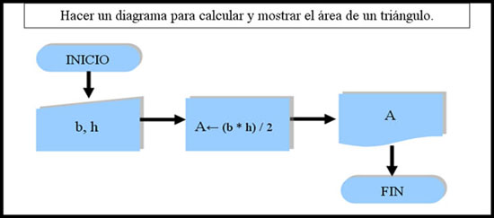

b=int(input ("por favor, escriba la base del triangulo \n"))

h=int(input ("por favor, escriba la altura del triangulo \n"))

a=(b*h)/2

print ("el área del triángulo es",a)

**Ejercicio 2**

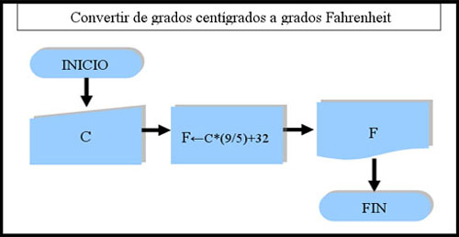

c=int(input("por favor, indique los grados centígrados \n"))

f=c*(9/5)+32

print ("la equivalencia a grados Fahrenheit es",f)

**Ejercicio 3**

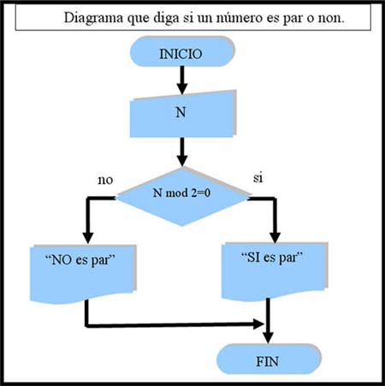

n=int(input("por favor, indique un número \n"))

if n%2==0:

print ("el número es par")

else:

print ("el número es impar")

print("gracias")

**Ejercicio 4**

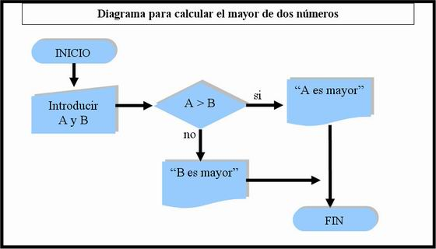

#Este programa calcula el mayor entre dos números

a=int(input("Por favor, introduce el primer número\n"))

b=int(input("Por favor, introduce el segundo número\n"))

if a>b:

print ("El número",a,"es el mayor de los números")

else:

print ("El número",b,"es el mayor")